**Инструкция для работы с разделом «Учебные планы» в образовательной системе** [**https://eductool.ru/**](https://eductool.ru/)

**Работа с разделом «Справочники»**

После авторизации (входа) в систему <https://eductool.ru/> мы видим главное меню в верхней части окна браузера (Рис.1)

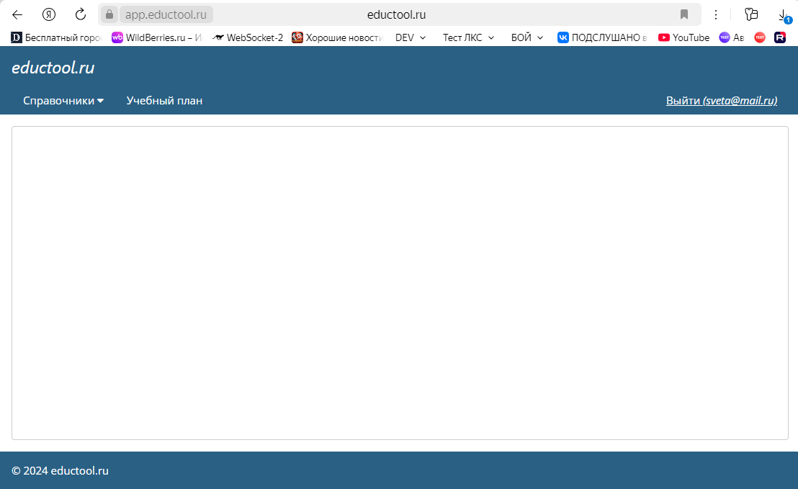

**Рис.1. Главное меню системы**

Пункт меню «Справочники» содержит пять подпунктов (Рис.2). Их необходимо заполнить данными, которые в дальнейшем будут использованы при создании учебного план.

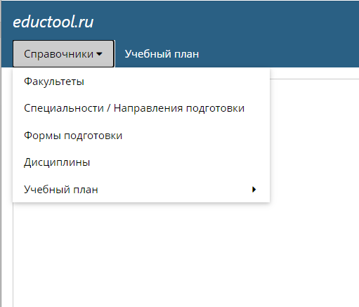

**Рис.2. Список справочников**

**Справочник «Факультеты».**

В данном справочнике добавляются наименования факультетов, для которых предназначены учебные планы.

По кнопке «Добавить» создается новое наименование, по кнопке «Выбрать» можно изменить данные в существующей записи, по кнопке «Удалить» удалить запись. Удаление записи в справочнике возможно только при условии, что она не используется в другом справочнике или в учебном плане.

При нажатии кнопок «Добавить» или «Выбрать» открывается форма для ввода (или редактирования) данных (Рис.3).

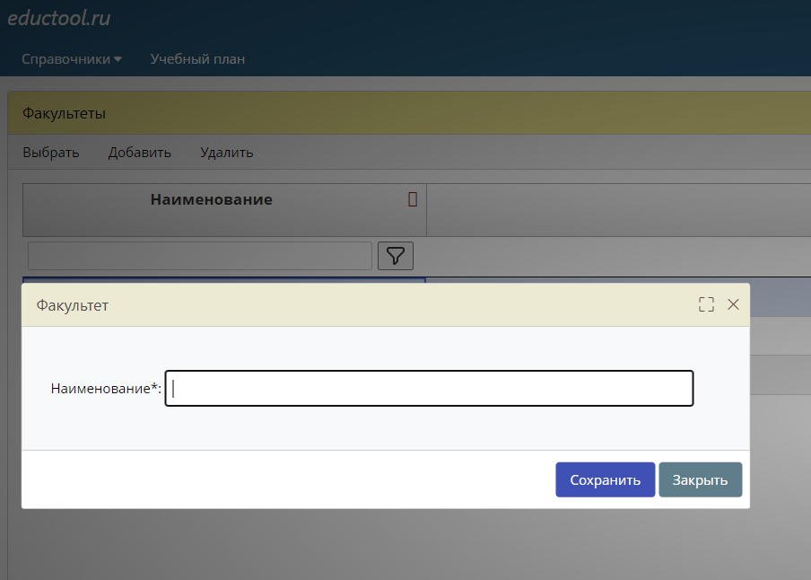

**Рис.3. Форма редактирования данных в справочнике «Факультеты»**

**Справочник «Специальности / Направления подготовки».**

В данном справочнике (Рис. 4) добавляются

- наименования специальностей или направлений подготовки,

- коды специальностей / направлений подготовки,

- выбирается из выпадающего списка значение соответствующей ступени образования.

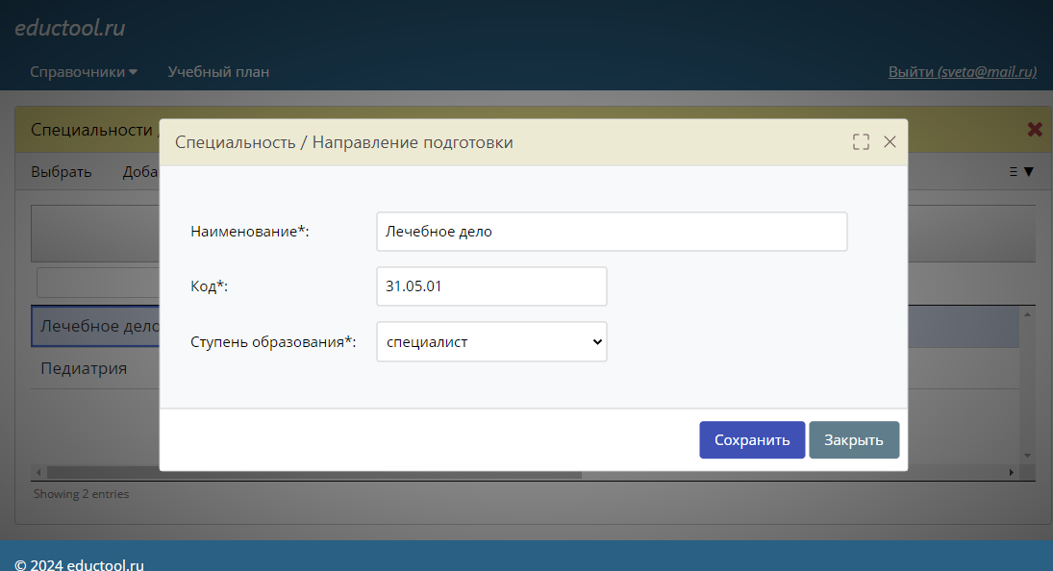

**Рис.4. Форма редактирования данных в справочнике «Специальности / Направления подготовки»**

**Справочник «Формы подготовки».**

В данном справочнике (Рис. 5) определяется связка факультета и специальности, задается количество семестров обучения и форма обучения.

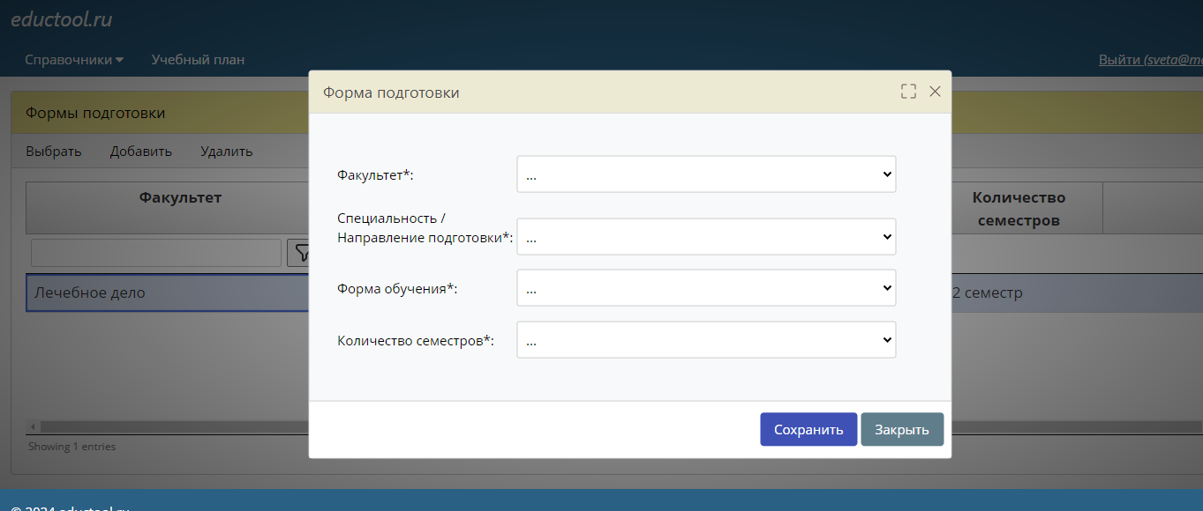

**Рис.5. Форма редактирования данных в справочнике «Формы подготовки»**

На форме ввода и редактирования данных значения всех полей выбираются из выпадающего списка. Значения первых двух полей берутся из справочников «Факультеты» и «Специальности /Направления подготовки».

**Справочник «Дисциплины».**

В данном справочнике (Рис. 6) добавляются наименования дисциплин, которые будут включены в учебные планы. 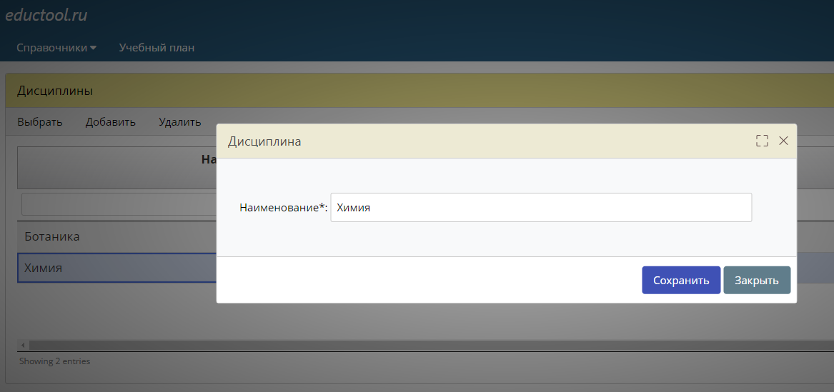

**Рис.6. Форма редактирования данных в справочнике «Дисциплины»**

**Справочник «Учебный план».**

Данный справочник включает два пункта «Циклы» и «Компоненты» (Рис.7).

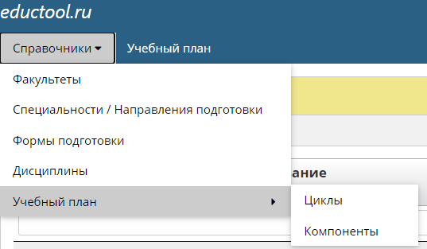

**Рис.7. Справочник «Учебные планы»**

В справочнике «Циклы» добавляются наименования циклов для учебных планов. При этом для циклов практика, государственная итоговая аттестация и факультативы, необходимо поставить галку (флажок). Это нужно, чтобы корректно размещать циклы в печатной форме учебного плана и правильно считать часы.

В справочнике «Компоненты» добавляются наименования компонентов для учебных планов.

В поле «Комментарий» можно обозначить к какому стандарту (ФГОС) относится тот или иной цикл или компонент.

**Использование фильтров при работе со списками в системе**

При работе с большими списками в справочниках можно пользоваться фильтрами по столбцам таблицы. Поле для ввода (или выбора) значений для фильтра отображается во всех (или нескольких) столбцах таблицы под наименованием столбца (Рис.8). Справа от поля для ввода (или выбора) значений для фильтра стоит значок воронки. 

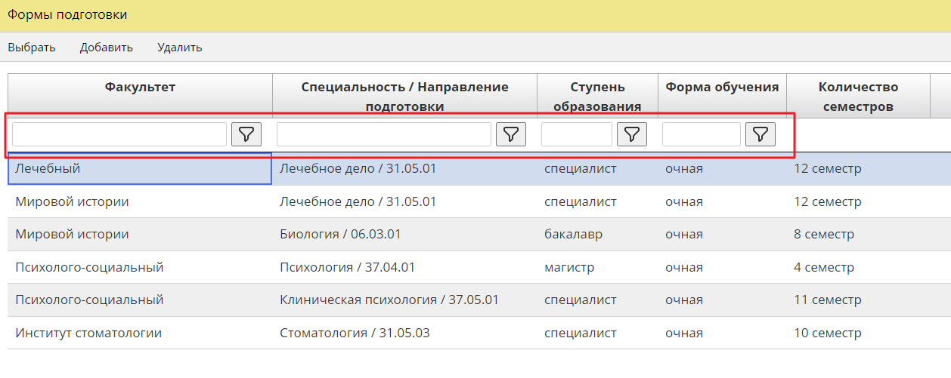

**Рис.8. Поля для ввода значений фильтра в справочнике «Формы подготовки»**

Например, при работе со справочником «Специальности / Направления подготовки» в столбцах «Наименование» и «Код» нужно вводить с клавиатуры данные для создания фильтра, а в поле «Ступень образования» выбираются значения из выпадающего списка.

После ввода искомого фрагмента текста, в поле фильтра определенного столбца, для получения результата нужно нажать кнопку «Ввод» на клавиатуре или нажать на значок воронки  справа. Для удаления значения фильтра по столбцу, нужно нажать на крестик в правой части поля (Рис.9).

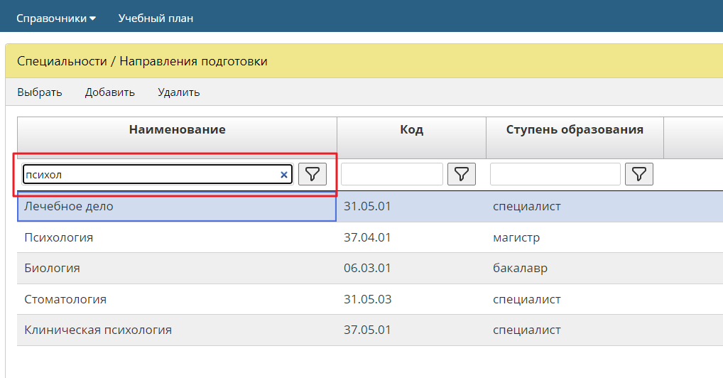

**Рис.9. Ввод значения фильтра для столбца «Наименование»**

В столбцах, которые содержат фиксированный набор значений, фильтр задается путем выбора из выпадающего списка. При этом можно отметить одно или несколько значений для отбора данных в таблице. Например, в столбце «Ступень образования» выпадающий список содержит три значения: магистр, бакалавр, специалист (Рис.10).

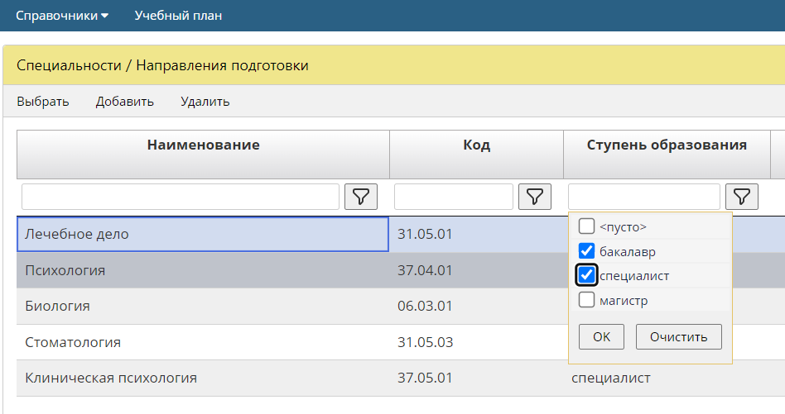

**Рис.10. Выбор значений фильтра для столбца «Ступень образования»**

Можно делать фильтр одновременно по нескольким столбцам.

**Работа с разделом «Учебный план»**

Пункт меню «Учебный план» представляет собою страницу со списком всех созданных планов и набором кнопок для ввода, редактирования, копирования данных и формирования печатной формы плана в виде файла Excel (Рис.11).

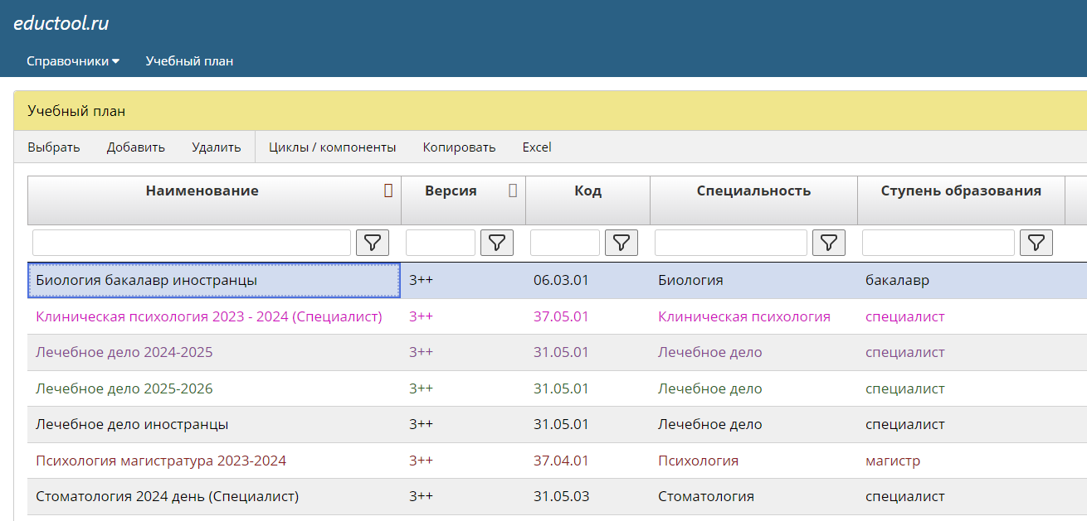

**Рис.11. Стартовая страница пункта меню «Учебные планы»**

**Общие характеристики учебного плана**

С помощью кнопок «Добавить» и «Выбрать» добавляются и редактируются общие характеристики учебного плана. Форма редактирования общих характеристик плана содержит различные типы полей для ввода данных (Рис.12).

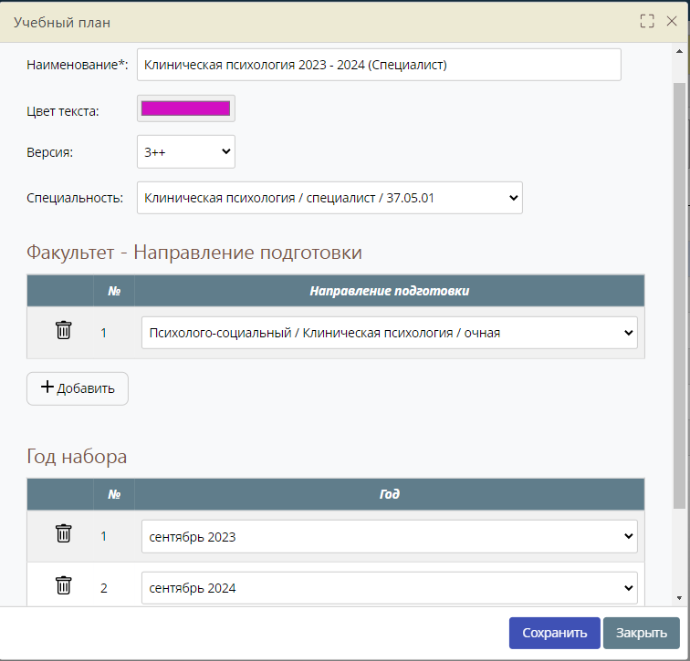

**Рис.12. Форма редактирования общих характеристик учебного плана**

На форме ввода данных поля, отмеченные звездочкой, являются обязательными для заполнения, если оставить их пустыми, форма не сохранится.

В поле «Наименование» вводится текст с клавиатуры. В полях «Версия» и «Специальность» выбирается одно значение из выпадающего списка. В полях «Факультет – Направление подготовки» и «Год набора» можно по кнопке «Добавить» добавить несколько значений для одного учебного плана.

Кнопка «Удалить» позволяет удалить только запись, у которой нет дальнейшей истории (не добавлены циклы и компоненты, не добавлены дисциплины).

**Циклы и компоненты учебного плана**

Для добавления циклов и компонентов необходимо в списке учебных планов встать на нужную строку (кликнуть на нее мышью) и нажать кнопку «Циклы / компоненты» (Рис.13).

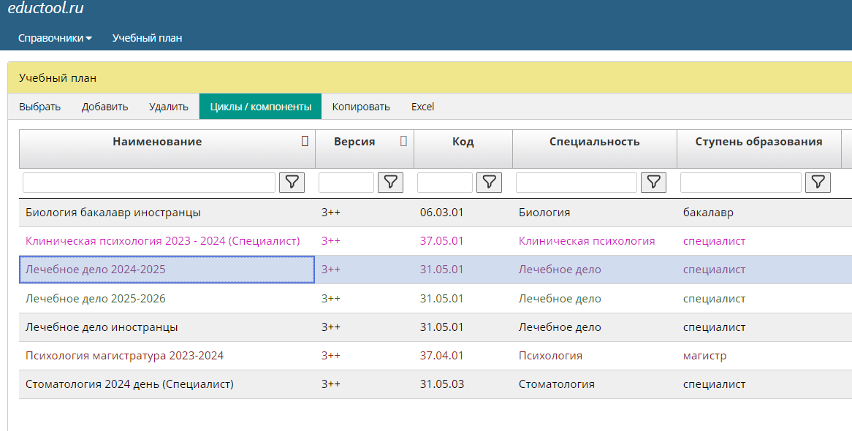

**Рис.13. Кнопка для добавления циклов и компонентов учебного плана**

Для добавления цикла или компонента используется кнопка «Добавить», имеющая два подпункта «Цикл» и «Компонент».

На форме ввода данных о цикле код цикла вводится с клавиатуры, наименование выбирается из выпадающего списка. Значения для списка подтягиваются из справочника «Учебный план: циклы, компоненты» (Рис.14).

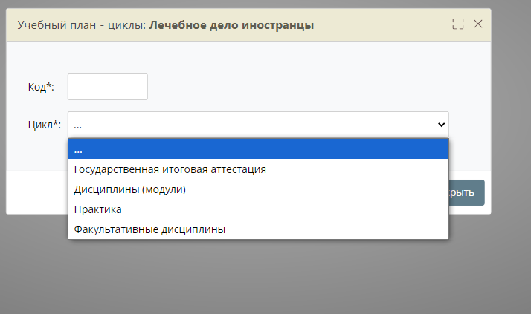

**Рис.14. Форма ввода данных о цикле учебного плана**

На форме ввода данных о компоненте необходимо ввести не только код и наименование компонента (из справочника «Учебный план: циклы, компоненты»), но и выбрать в поле «Цикл/компонент (родитель)» внутрь какого цикла или компонента входит текущий компонент (Рис.15).

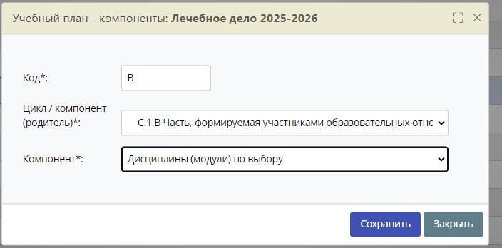

**Рис.15. Форма ввода данных о компоненте учебного плана**

Для редактирования данных о циклах и компонентах учебного плана необходимо в списке всех введенных циклов и компонентов выбрать нужную строку и нажать кнопку «Выбрать» (Рис.16).

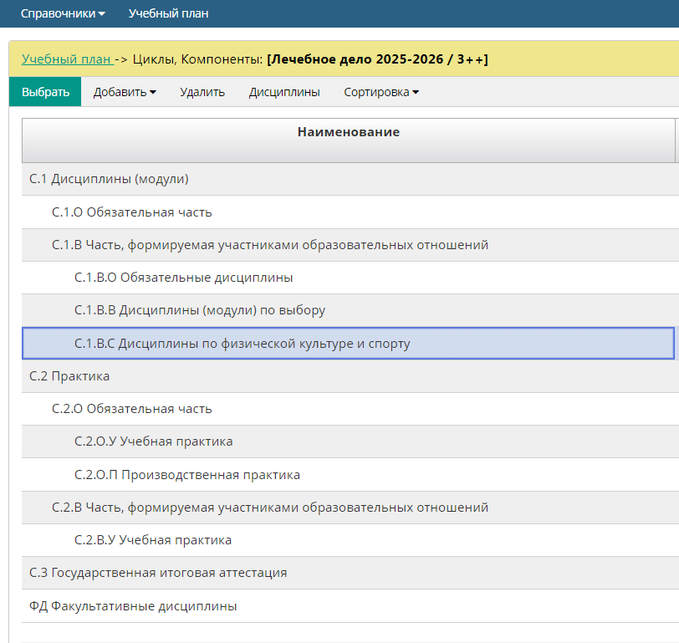

**Рис.16. Список всех введенных циклов и компонентов учебного плана**

По кнопке удалить разрешено удаление, выделенной строки, при условии, что к ней не привязаны дочерние данные.

В списке всех введенных циклов и компонентов можно перемещать циклы и компоненты вверх или вниз с помощью кнопки «Сортировка».

***Важно, чтобы итоговый список находился в правильном порядке. Именно этот порядок будет использоваться в печатной форме учебного плана.***

**Дисциплины учебного плана**

Для добавления дисциплин в учебный план нужно в списке всех введенных циклов и компонентов выбрать нужную строку и нажать кнопку «Дисциплины». Откроется окно со списком дисциплин, выбранного компонента или цикла. Изначально список будет пустым (Рис.17).

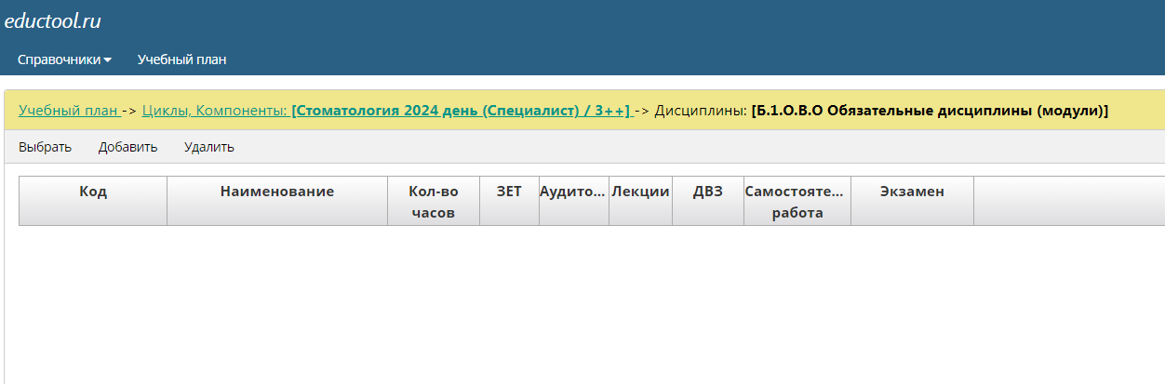

**Рис.17. Список дисциплин для компонента «Обязательные дисциплины (модули)»**

С помощью кнопок «Добавить» и «Выбрать» добавляются и редактируются дисциплины компонента (или цикла) учебного плана.

Форма для ввода (или редактирования) данных о дисциплине состоит из двух закладок «Общие данные» и «Распределение по семестрам» (Рис.18).

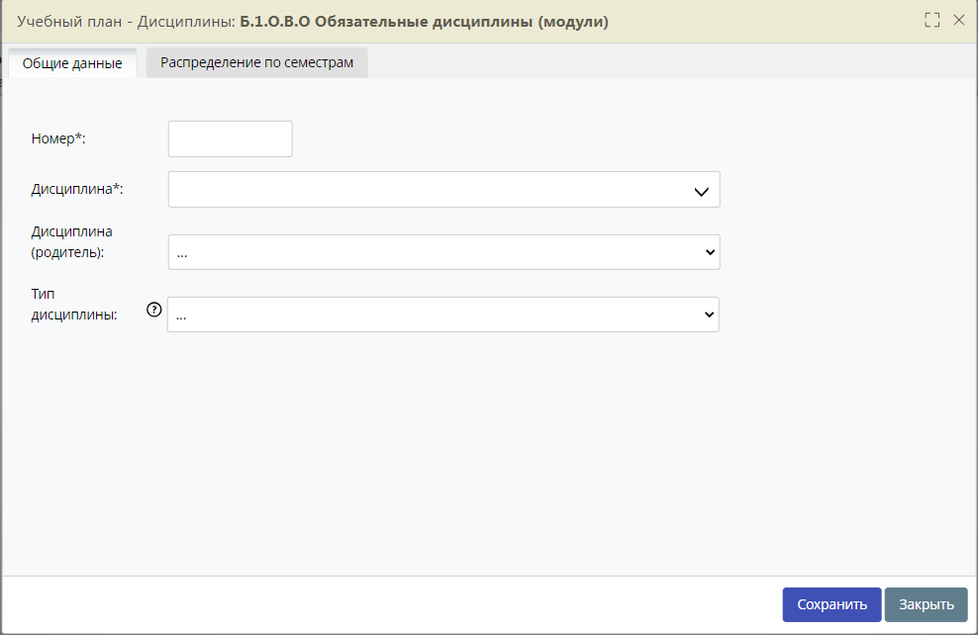

**Рис.18. Форма редактирования данных о дисциплине**

**Закладка «Общие данные»**

В поле «Номер» вводятся данные с клавиатуры. В поле «Дисциплина» выбирается наименование одной дисциплины из справочника дисциплин. Для поиска нужной дисциплины нужно ввести с клавиатуры символы, которые содержатся в ее названии (Рис.19).

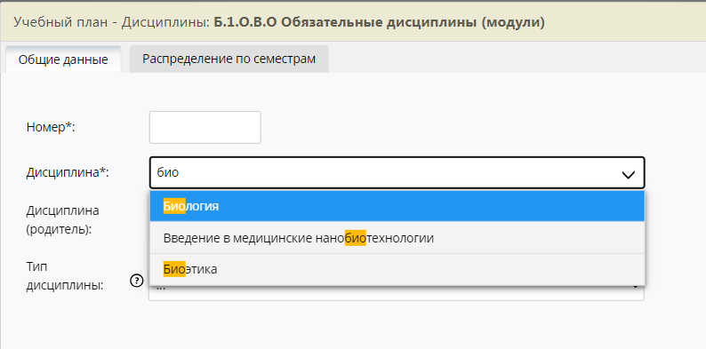

**Рис.19. Поиск наименования дисциплины из справочника**

Поле «Дисциплина (родитель)» предназначена для ввода в учебный план дисциплин по выбору и вложенных (модульных) дисциплин. Например, в компоненте «Дисциплины (модули) по выбору» есть блок дисциплин, который мы назвали «Электив – 01». Эта дисциплина является родительской. После ее добавления, мы добавляем наименования различных дисциплин, которые входят в этот блок дисциплин по выбору и являются дочерними по отношению к дисциплине «Электив – 01». При этом для каждой дочерней дисциплины в поле «Дисциплина (родитель)» необходимо выбрать значение «Электив – 01» (Рис.20).

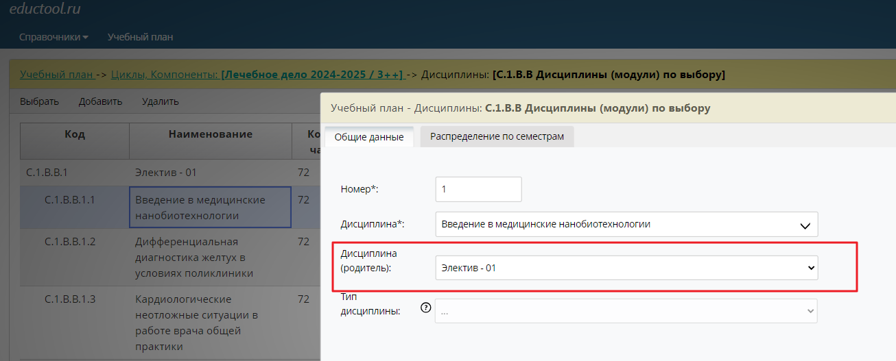

**Рис.20. Заполнение поля «Дисциплина (родитель)»**

Поле «Тип дисциплины» содержит два значения и заполняется только для родительских дисциплин, для дисциплин по выбору и для вложенных дисциплин (Рис.21).

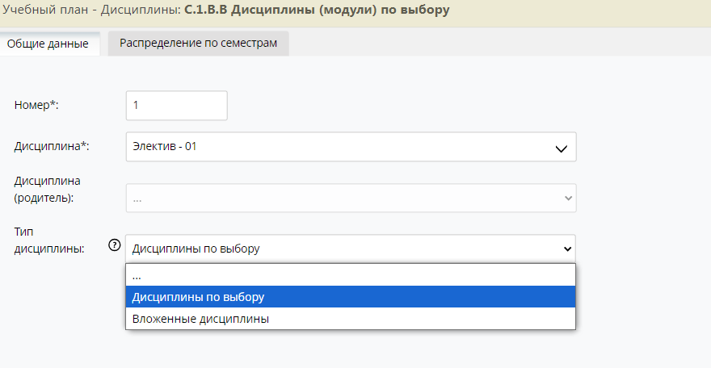

**Рис.21. Заполнение поля «Тип дисциплины»**

Для обычных дисциплин учебного плана на закладке «Общие данные» заполняются только первые два поля «Номер» и «Дисциплина».

Справа от наименования поля «Тип дисциплины» находится знак вопроса. При нажатии на него отображается подсказка о том, как правильно вводить данные для дисциплин по выбору и вложенных дисциплин (Рис.22).

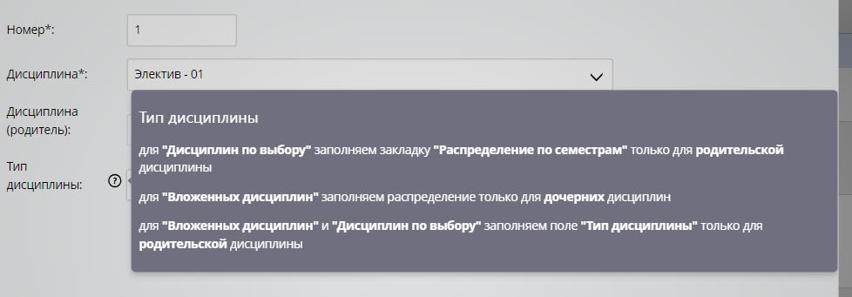

**Рис.22. Подсказка справа от наименования поля «Тип дисциплины»**

**Закладка «Распределение по семестрам»**

Для каждой дисциплины (кроме дочерних дисциплин типа «Дисциплины по выбору» и родительской дисциплины типа «Вложенные дисциплины») необходимо заполнить данные на второй закладке «Распределение по семестрам» (Рис.23).

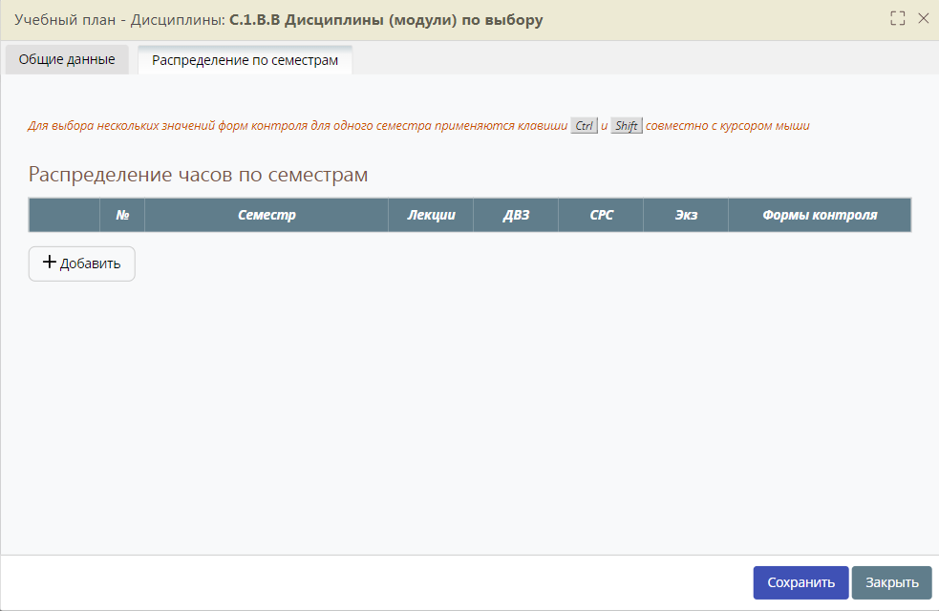

**Рис.23. Форма редактирования данных о дисциплине (вторая закладка)**

На закладке «Распределение по семестрам» с помощью кнопки «Добавить» нужно добавить столько строк, сколько семестров будет изучаться дисциплина. В каждой строке нужно выбрать из списка номер семестра, ввести число часов лекций, ДВЗ, СРС, Экз. (там, где эти часы предусмотрены), и выбрать из списка нужную форму контроля в семестре по дисциплине (Рис.24). Если в одном семестре по дисциплине предусмотрено несколько форм контроля, их можно отметить мышью, удерживая на клавиатуре клавишу «Ctrl».

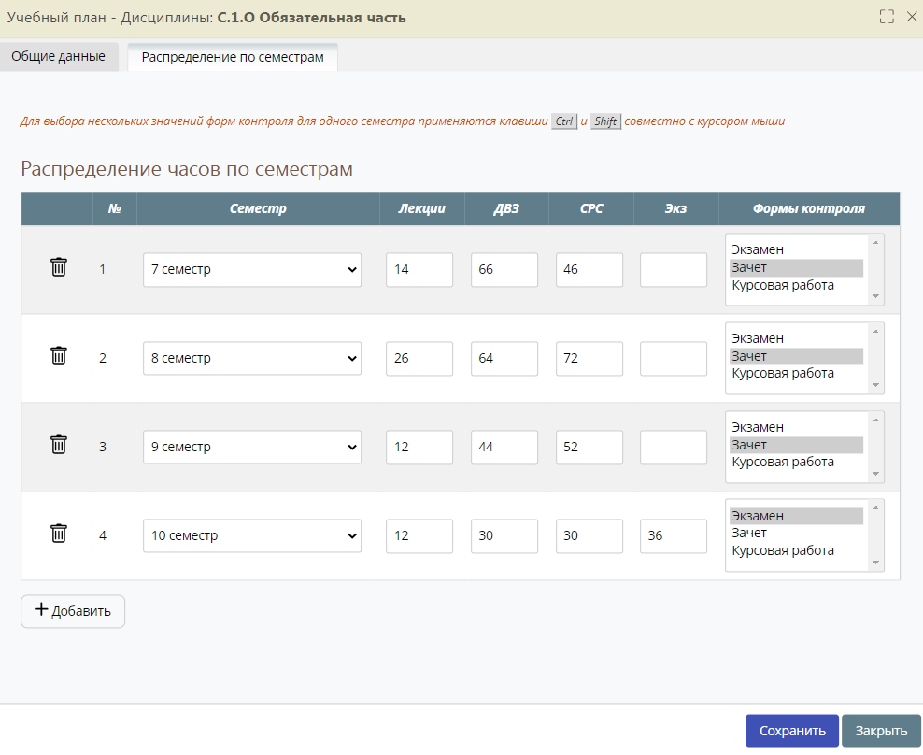

**Рис.24. Пример заполнения данных на закладке «Распределение по семестрам»**

После сохранения формы редактирования данных по дисциплине, мы попадаем в список дисциплин определенного компонента (или цикла).

Список дисциплин отображается в виде двух блоков. В левом блоке отображается общее число часов по дисциплине (за все семестры ее прохождения). В правом блоке (для дисциплины, выбранной в списке) отображаются часы и формы контроля для каждого семестра (Рис.25).

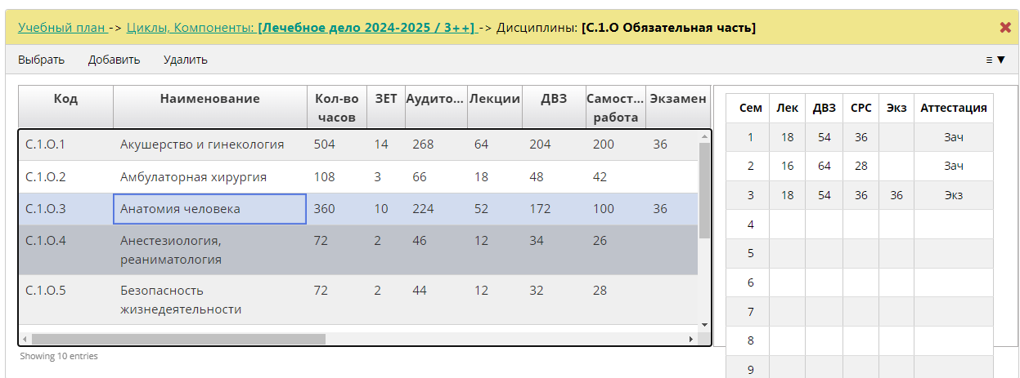

**Рис.25. Внешний вид списка дисциплин**

Для возврата в список циклов и компонентов учебного плана из списка дисциплин нужно нажать на ссылку в верхней части окна «Циклы, Компоненты: (наименование плана)». Для возврата в список учебных планов нужно нажать на ссылку в верхней части окна «Учебный план» (Рис.26).

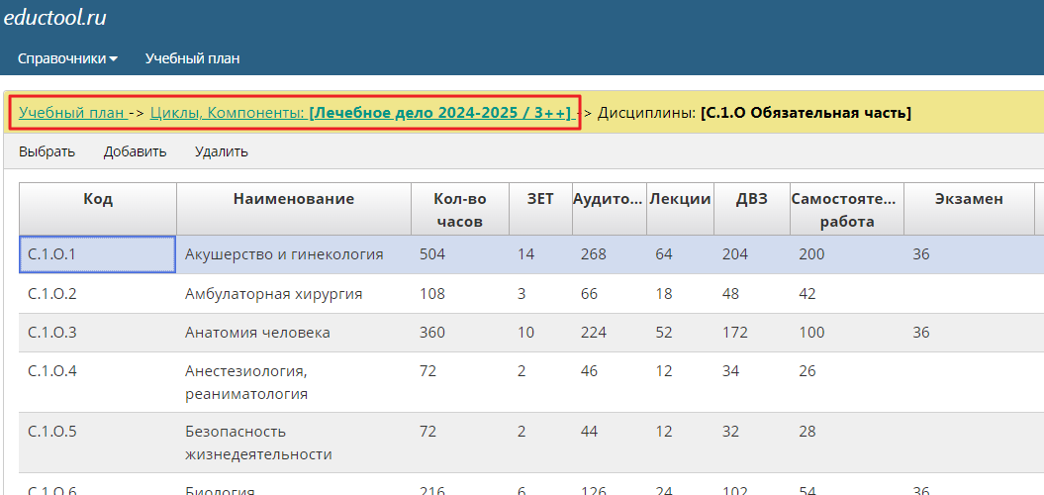

**Рис.26. Ссылка для возврата из списка дисциплин в список циклов / компонентов и в учебный план**

**Копирование учебного плана**

В пункте меню «Учебный план» есть кнопка «Копировать». Она позволяет скопировать все содержание любого, уже введенного в систему плана. Дальше можно будет эту копию отредактировать, удалив ненужные и добавив новые дисциплины, изменив часы, формы контроля и т.д.

Для копирования плана в списке учебных планов необходимо выделить строку с наименованием плана, который мы будем копировать, и нажать кнопку «Копировать». После этого появится форма с подтверждением данного действия (Рис.27).

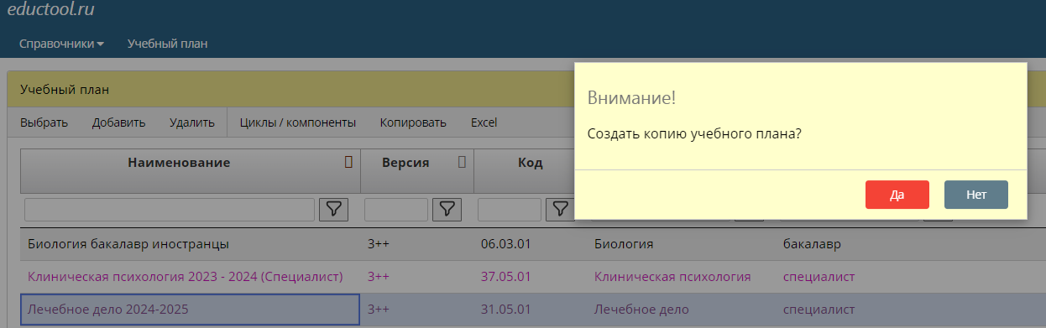

**Рис.27. Подтверждение копирования учебного плана**

После нажатия кнопки «Да» в списке учебных планов появится строка с названием плана, который был скопирован и словом «Копия» в названии (Рис.28).

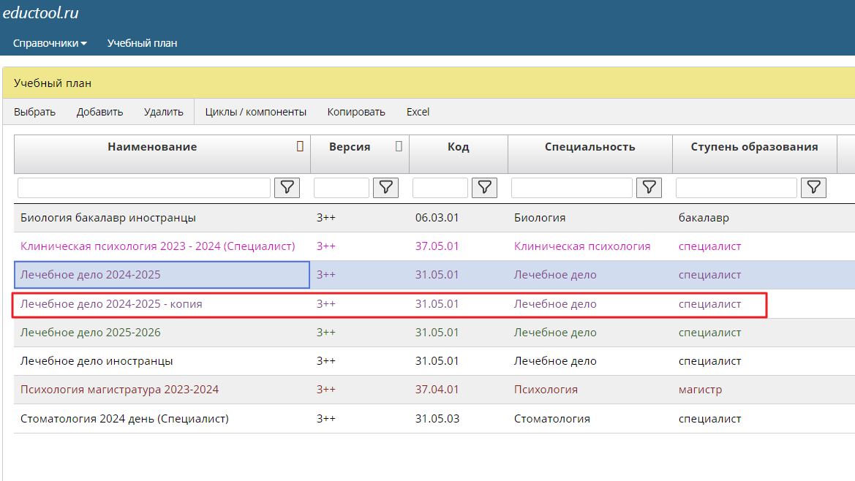

**Рис.28. Строка копии учебного плана**

**Выгрузка учебного плана в файл Excel (создание печатной формы)**

В пункте меню «Учебный план» по кнопке «Excel» можно выгрузить содержание учебного плана в файл, создать его печатную форму. Печатная форма состоит из двух листов Excel – титул и план. На рисунке 29 отображен второй лист файла «План».

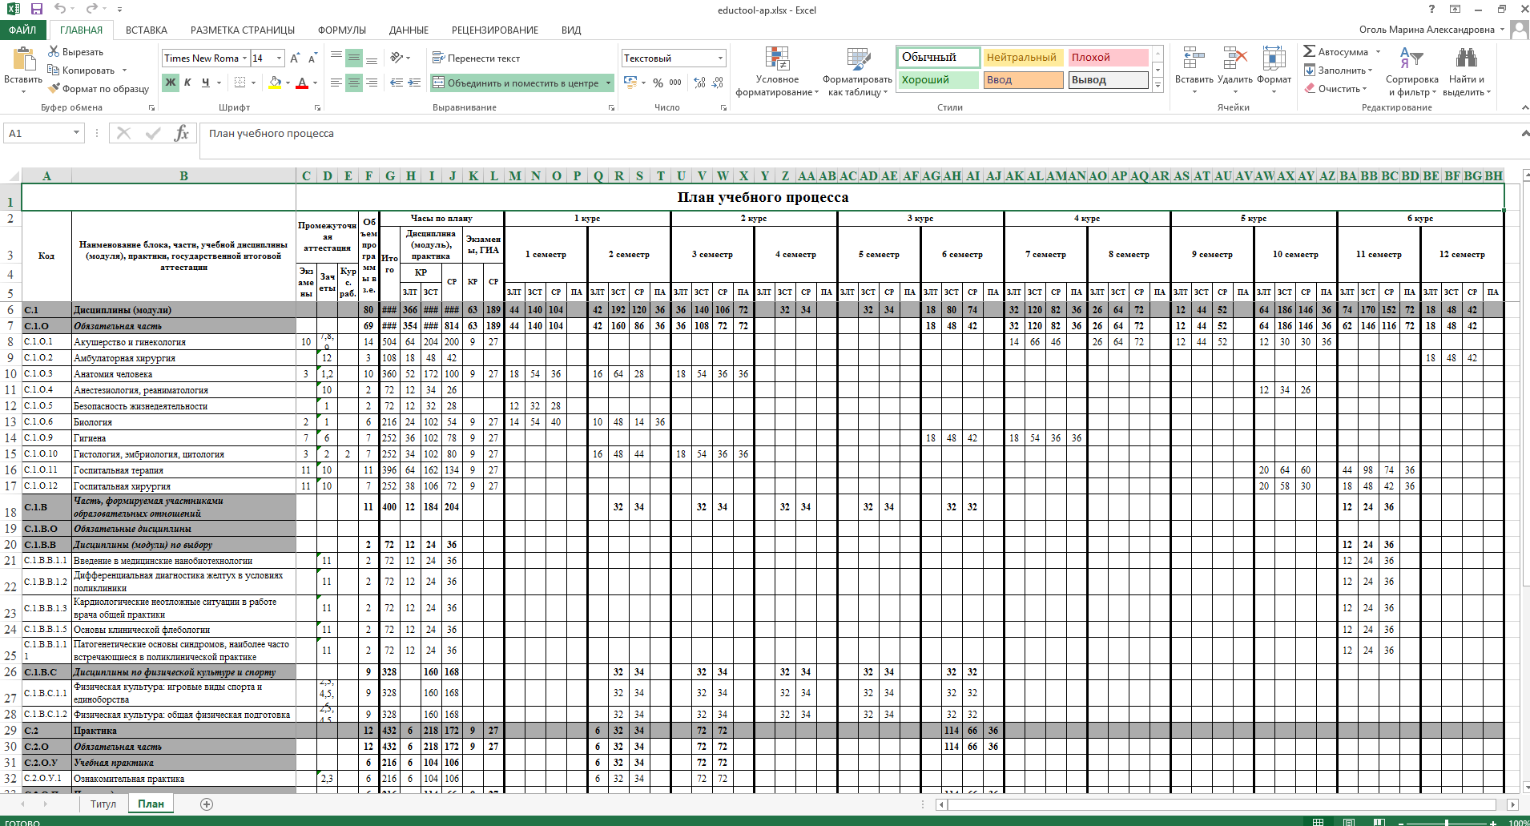

**Рис.28. Образец печатной формы учебного плана**